 |  | 
Appel à projet


Dossier de demande de subvention

Ouvrez votre club
En cette année Olympique
Saison 2011-2012

Vous trouverez dans ce dossier tout ce dont vous avez besoin pour établir votre demande de subvention et le circuit suivi par votre dossier :

- Des informations pratiques présentant le document à remplir et les pièces à joindre avec votre demande de subvention

- Une demande de subvention à compléter

pour une première demande

pour le renouvellement d’une demande

Ce dossier peut-être téléchargé à partir de www.cg62.fr ou être retiré :
- à la Maison des Sports - 9 rue Jean Bart - 62143 ANGRES

Date limite de dépôt : 7 juin 2011


le relief ^{de nos} talents

A P P E L A P R O J E T « O U V R E Z V O T R E C L U B »
en cette année olympique

CAHIER DES CHARGES

SPORT, INTEGRATION EN CETTE ANNEE OLYMPIQUE

CONNAISSANCE DE L’AUTRE ET OUVERTURE VERS L’AUTRE

Contexte et enjeu : L’accès à la pratique sportive est difficile pour les jeunes en difficulté sociale, les personnes handicapées (physique et/ou mental), les personnes âgées, le public féminin.
Les clubs sont centrés principalement sur leurs licenciés, leurs championnats (logique fédérale).
Les pratiques, les équipements, le matériel comme les créneaux ne sont pas forcément adaptés à l’accueil de ces publics. La formation des éducateurs sportifs est parfois défaillante dans ce secteur mais pourrait être complétée.
Le mouvement sportif doit ouvrir son activité, prendre en compte les problématiques du territoire et développer un partenariat local (acteurs sociaux, acteurs de la santé, acteurs de l’économie et du social…). Ainsi, un public qui n’aurait pas accès à l’association, deviendrait à travers la réalisation de cette action, un licencié potentiel.

Par ailleurs, l’Olympisme met en avant un certain nombre de valeurs qui sont développées grâce à la pratique du sport aussi bien par les athlètes de tous les niveaux, que par les hommes et les femmes dans leur vie de tous les jours : « la connaissance de soi » (découvrir ses possibilités et ses limites) , « l’esprit de compétition » (se mesurer au autres), « l’excellence » (donner le meilleur de soi) et « le fair-play » (respecter les autres). Mettre en œuvre des actions visant l’accès à la pratique sportive et destinées au plus grand nombre permet de contribuer aux objectifs sociétaux recherchés par l’Olympisme

En cette année Olympique, l’occasion est donnée au mouvement sportif de profiter de la dynamique engendrée par les Jeux Olympiques de Londres 2012 pour ouvrir et promouvoir davantage son activité en faveur des publics qui en sont éloignés. Par la dimension festive et fédératrice que cet évènement implique, le mouvement sportif pourra ainsi renforcer l’accès de la pratique du sport en adaptant les actions en cours et/ou en mettant en œuvre des projets liés aux valeurs éducatives de l’Olympisme.

Une documentation sur les valeurs Olympiques peut être recueillie dans le Programme d’Education aux Valeurs Olympiques téléchargeable sur le site du Comité International Olympique : www.olympic.org/fr/programme-valeurs-et-education-olympique

QUI PEUT PORTER UN PROJET ?

Toute structure associative locale du mouvement sportif (du club de loisirs au club de compétitions).
Le porteur de projet siège dans le département du Pas-de-Calais.
Le porteur de projet est affilié à une Fédération Française, hormis les Fédérations Handisport, du Sport Adapté, et de la retraite sportive qui sont, depuis longtemps, engagées et forces de proposition pour les personnes handicapées et les personnes âgées.
L’association, porteuse de projet, est agréée par le Ministère de la Santé, de la Jeunesse et des Sports.

CRITERES D’ELIGIBILITE

☞ Mettre en place un projet sur la saison sportive 2011/2012,
☞ Respecter le champ du présent appel à projet,
☞ Démarrer le projet avant le 31 décembre 2011,

☞ Toucher les publics suivants :
- Les publics de la Solidarité
- Le public Féminin
- Les personnes handicapées physique et mentale
☞ Mettre en œuvre le projet dans le Département.
☞ Organiser un temps fort sur les valeurs de l’Olympisme durant la période du 18 avril au 26 juillet 2012 (J-100)

CRITERES DE SELECTION DES PROJETS
☞ La pertinence du projet (analyse des besoins, pédagogie, méthodologie, partenariats)
☞ L’évaluation du projet (mesure de l’efficacité, analyses du résultat et remédiation)
☞ La continuité pour le public au-delà du projet
☞ Le multi-financement du projet : L’aide du Département s’élèvera à 50 % maximum du budget global.
☞ La formation et la qualification des intervenants sportifs (ou la participation à une session de formation) pour les projets à destination des personnes handicapées
☞ Un seul projet par association
☞ Une attention particulière sera apportée aux projets qui développent un partenariat avec des structures externes au mouvement sportif ( IME, centres sociaux, CCAS, Maison du Département Solidarité, …)

EVALUATION DES PROJETS
☞ Les résultats obtenus par rapport aux objectifs initiaux
☞ L’émergence de solutions diversifiées
☞ La valorisation sociale (en terme d’intégration, d’engagement associatif, de mixité, de parité, de liens sociaux…)
☞ L’effet de levier de l’appel à projet et de l’accompagnement sur la réalisation du projet
☞ Une évaluation pourra avoir lieu pendant le déroulement du projet par l’intermédiaire d’un technicien du département et/ou des comités handisport, sport adapté et de la retraite sportive
☞ Le nombre de licenciés directement lié à la mise en place du projet.

CONTINUITE DES ACTIONS ENGAGEES
Le renouvellement du soutien du Département pour un même projet sera défini en fonction de l’évaluation de l’année n-1 du projet. Cette aide est dégressive et limitée à 3 ans.

ECHEANCIER ET MODALITES DE PARTICIPATION
Le dossier de l’appel à projet sera téléchargeable sur le site internet du Département www.pasdecalais.fr et sera à renvoyer à :
Monsieur le Président du Conseil Général du Pas-de-Calais
Hôtel du Département
Rue Ferdinand Buisson
62018 ARRAS CEDEX 9

L’étude d’éligibilité des dossiers sera réalisée par une commission mixte composée de représentants du Département et du mouvement sportif départemental.
Les projets seront ensuite examinés par la Commission des Politiques des Réussites Citoyennes et la Commission Permanente du Conseil général pour attribution de la subvention.

Lancement de l’appel à projet : Mai 2011
Date limite du dépôt des dossiers : 7 Juin 2011
Notification de commencement d’exécution et démarrage du projet : avant le 31 décembre 2011

MODALITES DE VERSEMENT DE LA SUBVENTION

Versement de la subvention après la signature du formulaire des conditions de versement des subventions entre le Conseil Général du Pas-de-Calais et le porteur de projet.
Intervention financière sur le fonctionnement et l’achat de petits matériels (non amortissables).

O U V R E Z V O T R E C L U B

Appel à projet

saison 2011-2012

Organisme porteur de projet :

Adresse du siège social :

Code Postal : Commune :

Téléphone :

Télécopie :

E-mail :

- Pièces à joindre au dossier :

Pour une demande de subvention, il vous suffit de nous envoyer les documents suivants :

- Un courrier de demande de subvention adressé au Président du Conseil Général du Pas-de-Calais,

- Le dossier de demande de subvention complet,

- Un RIB ou RIP,

- Les statuts de l’association déposés ou approuvés en un seul exemplaire (pour une 1ère demande)

- Le compte de résultat approuvé de l’association à l’année n-1

- Le bilan approuvé de l’association à l’année n-1,

- Le rapport d’activité

- Agrément délivré par le Ministère de la Santé et des Sports

P R E S E N T A T I O N D E V O T R E A S S O C I A T I O N

identification de votre association

Nom de votre association :

Sigle de votre association :

Adresse du siège social :

Code Postal : Commune :

Téléphone : Portable :

Télécopie :

E-mail :

Code : SIREN :

    - APE ou NAF : Juridique :

- Adresse de correspondance (si différente) :

Nom : Prénom :

Adresse :

Code Postal : Commune :

identification du représentant légal et de la personne chargée du dossier

Le représentant légal

Nom : Prénom :

Qualité : Téléphone :

Portable : Télécopie :

E-mail :

La personne chargée du dossier au sein de l’association

Nom : Prénom :

Qualité : Téléphone :

Portable : Télécopie :

E-mail :

R E N S E I G N E M E N T D ’ O R D R E A D M I N I S T RA T I F

renseignements d’ordre administratif et juridique

- Déclaration en Préfecture : le à

- Numéro d’immatriculation Préfecture :

- Date de publication au journal officiel :

- Objet de votre association :

- Affiliation à une fédération :
*à défaut d’affiliation à une fédération sportive, le projet ne peut être éligible (cf cahier des charges)

  - N° d’Agrément Jeunesse et Sport : ………………………… (si en cours, merci de joindre le courrier de demande)
* à défaut d’agrément le projet ne peut être éligible (cf cahier des charges)

Moyens humains

- Nombre de bénévoles :

- Nombre de salariés permanents :

- Vacataires :

Autres informations pertinentes relatives à votre association que vous souhaitez indiquer :

………………………………………………………………………………………………………………………………………

………………………………………………………………………………………………………………………………………

……………………………………………………………………………………………………………………………………..

………………………………………………………………………………………………………………………………………

………………………………………………………………………………………………………………………………………

……………………………………………………………………………………………………………………………………..

D E S C R I P T I O N D U P R O J E T

intitulé de l’action

………………………………………………………………………………………………………………………………………

- S’agit-il de la continuité d’un projet soutenu dans le cadre de l’appel à projet précédent :

OUI (précisez) NON

Subventions attribuées précédemment par le Conseil Général du Pas-de-Calais dans le cadre de l’appel à projet :

- Est-ce un projet naissant :

OUI NON (précisez)

- Modalités de mise en œuvre :

- Echelon territorial concerné :

- Lieux de réalisation :

D E S C R I P T I O N D U P R O J E T
(suite)

- Constat de départ motivant la mise en place du projet :

- Nature, descriptif et étapes de mise en œuvre du projet

- Descriptif du temps fort sur les valeurs de l’olympisme organisé entre le 18 avril et le 26 juillet 2012 (J-100) (date, lieu, contenu,…)

D E S C R I P T I O N D U P R O J E T
(suite)

- Les objectifs d’intégration visés :

- Indicateurs de suivi et évaluation de l’action :

D E S C R I P T I O N D U P R O J E T
(suite)
- Qualification des intervenants

- Les partenaires associés :
(« Une attention particulière sera apportée aux projets qui développent un partenariat avec des structures externes au mouvement sportif (IME, centres sociaux, CCAS…) » Extrait du cahier des charges)

- Comment avez-vous pris connaissance de l’appel à projets 2011 ?

Comité Départemental

CDOS

Site du Conseil Général

Presse

Conseiller Général

Autre collectivité : préciser……………….

Autres :

M O D E L E D E B U D G E T P R E V I S I O N N E L

Total du financement sollicité dans le cadre de l’appel à projet « Ouvrez votre club :

A T T E S T A T I O N S U R L ’ H O N N E U R

Cette fiche est obligatoire pour toutes les demandes, quelque soit le montant de la subvention sollicitée.

Si le signataire n’est pas le représentant légal de l’association, merci de joindre le pouvoir lui permettant d’engager celle-ci.

Je soussigné(e) (nom et prénom) :

représentant(e) légal(e) de l’association :

- Déclare que l’association est en règle au regard de l’ensemble des déclarations sociales et fiscales ainsi que des cotisations et paiements y afférant ;

- Certifie exactes les informations du présent dossier, notamment la mention de l’ensemble des demandes de subvention introduites auprès d’autres financeurs publics ;

- Demande une subvention de : €

- Précise que cette subvention, si elle est accordée, devra être versée ¹ :

  - Au Compte bancaire de l’association :

- Nom du titulaire du compte :

- Banque :

- Domiciliation :

Code Banque | Code Guichet | Numéro de compte | Clé RIB

  - ou au Compte postal de l’association :

- Nom du titulaire du compte :

- Banque :

- Domiciliation :

Code Banque | Code Guichet | Numéro de compte | Clé RIB

Fait, le : à :

Signature :

¹. Un RIB ou un RIP sera à joindre impérativement ou à accoler à la demande
². Toute fausse déclaration est passible de peine d’emprisonnement et d’amende prévues par les articles 441-6 et 441-7 du code pénal.
³. Le droit d’accès aux informations prévues par la loi n° 78-17 du 6 janvier 1978 relative à l’informatique, aux fichiers et aux libertés s’exerce auprès du service ou de l’Etablissement auprès duquel vous avez déposé votre dossier
C O O R D O N N E E S D E S M A I S O N S D U D E P A R T E M E N T E T D E S R E F E R E N T S S P O R T

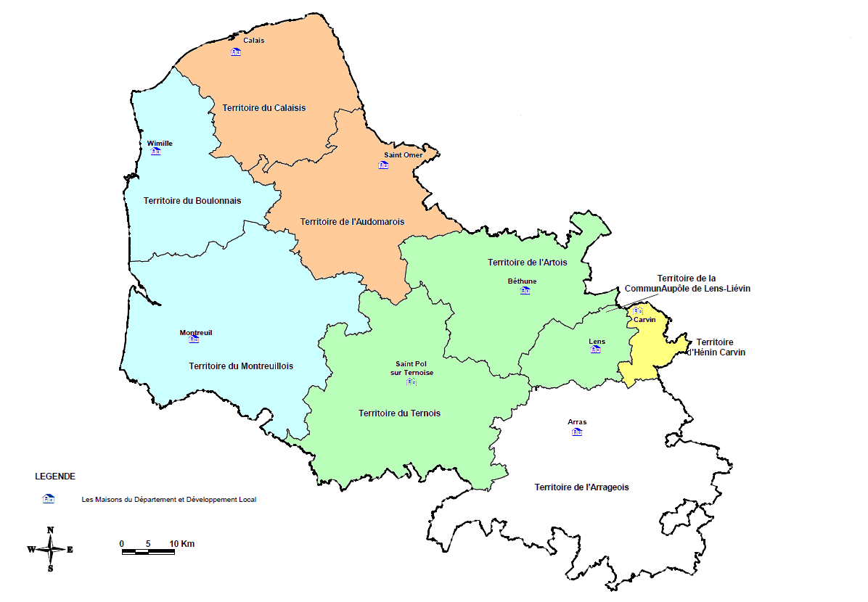
MDDL de l’Artois
1 Place Yitzhak Rabin
62401 BETHUNE cedex
Fax : 03.21.56.27.40
MDDL du Boulonnais
Route de la Trésorerie
BP 20
62126 WIMILLE
Fax : 03.21.91.13.00
MDDL d’Hénin-Carvin
Route de Meurchin
BP 127
62220 CARVIN
Fax : 03.21.50.92.75
MDDL de la CommunAupôle Lens-Liévin
12 bis rue Jean Souvraz / BP 49
62301 LENS cedex
Fax : 03.21.28.54.30
Christophe BRAEMS

Christophe BRAEMS
03.21.78.92.44

Didier HOYER
03.21.21.91.97

Christophe LAGACHE
03.21.98.98.51
Christophe
LAGACHE
Didier
HOYER
Vincent DUMONT
03.21.21.91.80
MDDL du Ternois
3 Boulevard Gambetta / BP 20107
62166 SAINT POL SUR TERNOISE cedex
Fax : 03.21.47.91.54
MDDL de l’Arrageois
51 rue d’Amiens
62018 ARRAS cedex 9
Fax : 03.21.60.41.32
MDDL du Montreuillois
685 Route de Paris
62170 ECUIRES
Fax : 03.21.86.37.29
Thierry TOURDOT
03.21.21.91.94
Christophe
BRAEMS
MDDL de l’Audomarois
Enclos Saint Denis
Rue Saint Bertin / BP 378
62500 SAINT OMER
Fax : 03.21.88.87.55
MDDL du Calaisis
44 rue Gaillard / BP 507
62106 CALAIS cedex
Fax : 03.21.00.02.89
Direction des Sports
Maison des Sports
9 rue Jean Bart
62143 ANGRES
Tél : 03.21.21.91.83
Fax : 03.21.60.41.37

